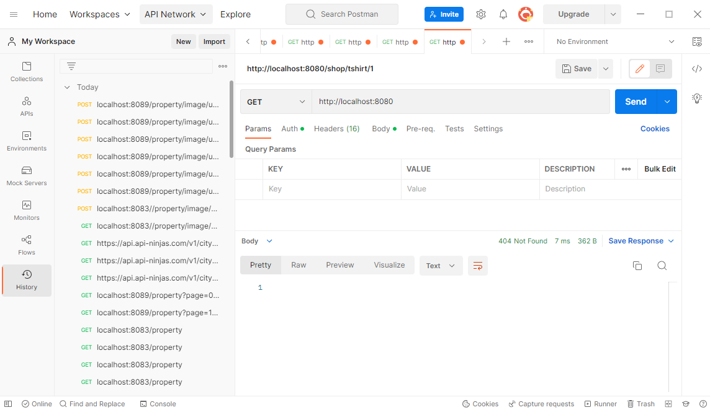

Ovde ubacujemo kolekciju ruta koje se pamte i tako testiramo

Istorija nashi ruta

Ovo je konzola,jer mi u tests pisemo js mozemo da output sve u konzoli

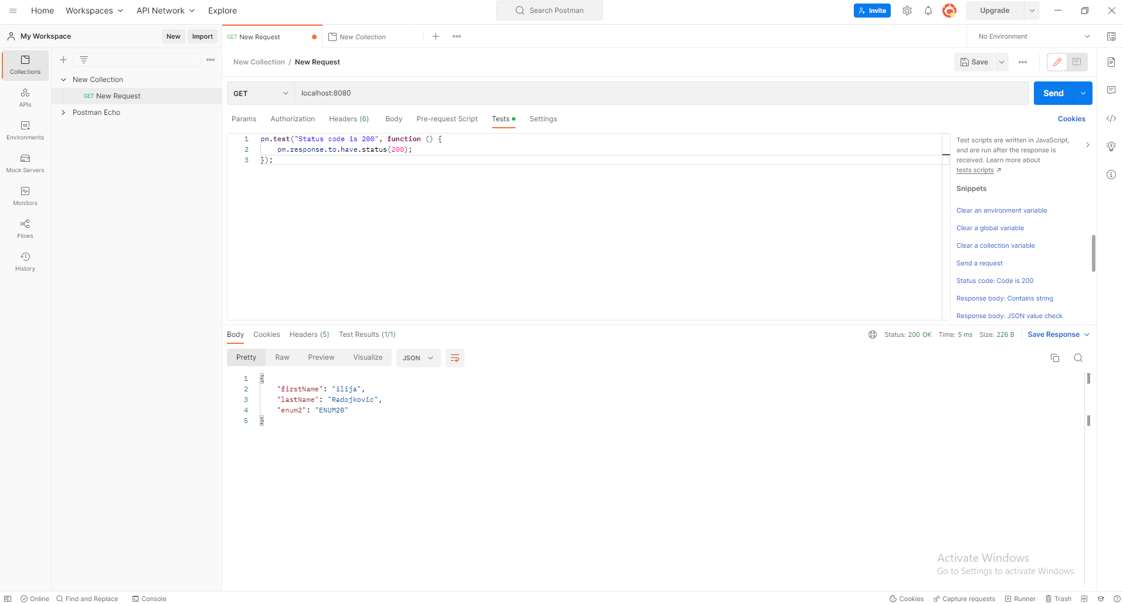

Ovo je request na kome pisemo i test slucajeve,dodajemo novi tako sto kliknemo desni klik pa new

Opcija za pisanje testova rezultati testova

Mi collection mozemo da run,jer mi u collection pravimo vise requestova ,i mozemo da pokrenemo celu kolekciju .Desni klik i run .

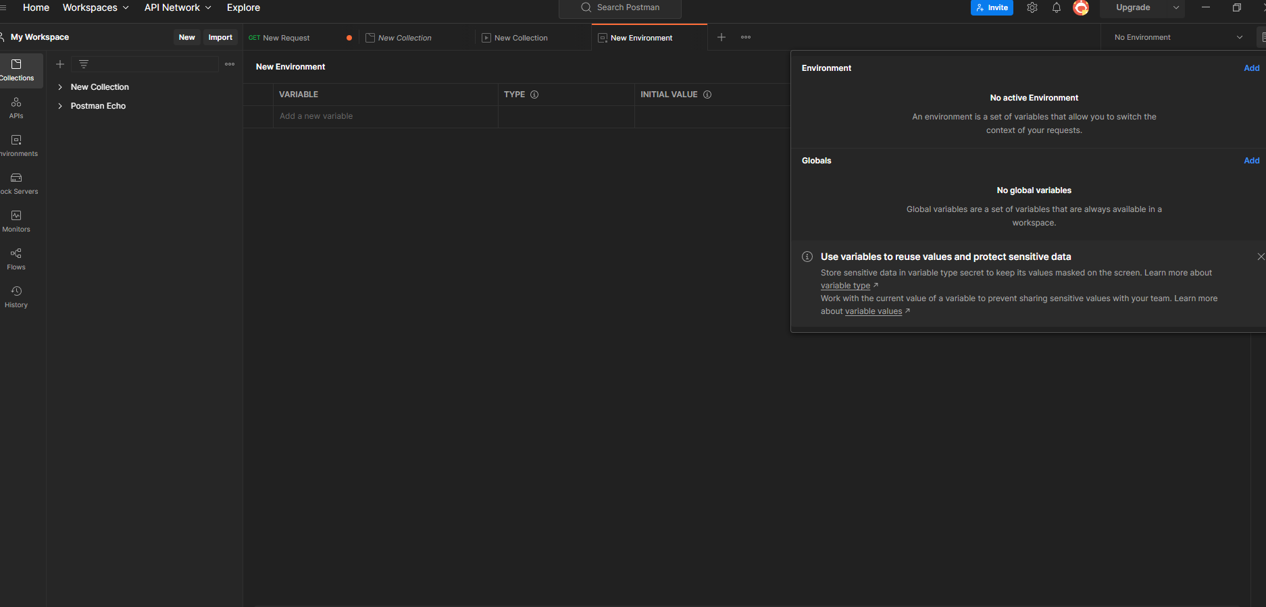

Ovde dodajemo varijable

Tipa ponavlja nam se uvek base url to mozemo da promenimo da bude varijabla

Pm.response.body ->Pristupamo body

Pm.response.responseTime -> Pristupamo koliko vremena je potrebno da se izvrsi zahtev

Pm.response.code ->Pristupamo kodu koji se vraca

Pm.response.cookies ->Pristupamo kolacicima

Pm.response.headers -> Pristupamo headersima

Struktura testa

pm.test("Status code is 200", function () {

    pm.response.to.have.status(200);

});

Pm.test je konstantno i uvek to pisemo,to je postman.test skraceno

Pm.test(“jedinstveno ime testa”,funkcija koja da se izvrsi)

Ovo je JS koji pisemo

Pm.response ->ovako pristupamo response koji se dobio

pm.response.text() -> vraca body kao text

Ovo je da proverimo kakav je odgovor

 pm.response.to.have

.body

.header

.jsonBody

.status

pm.response.be

.success

Ovo je da proverimo kakvog je tipa bio odgovor

.redirection

.serverError

.unauthorized

pm.response.to.have.body('{"firstName":"ilija","lastName":"Radojkovic","enum2":"ENUM20"}');

Ovo proverava da response ima ovaj body

pm.response.to.have.header("Content-Type");

Ovo proverava da li header ima taj tip

# Environment Variables

Ovo su varijable koje setujemo globalno u postman

Da bi pristupili ovim varijablama koristimo pm.environment

Pm.environment.set(key,value) -> Ovako setujemo varijablu

Pm.environment.get(key)

A kada saljemo zahteve mozemo da ubacimo environment varijablu preko {{key}}